- 公司信息介绍：
成都杰控科技有限公司是工业电气产品的专业分销商，致力于成为工业自动化和工控产品销售综合服务提供商，专业为客户提供优质的产品和技术解决方案。
公司坚持多渠道，差异化的发展战略。产品覆盖面较大，主要涉及低压、中压等输配电产品、工业自动化控制产品、仪器仪表等；业务覆盖工控件产品销售、维修维护、系统集成等个环节。公司拥有一支经验丰富、训练有素、纪律严明、充满活力的专业人员队伍，服务于国内化工、电力、冶金、石化，机械、轻工、制药、环保、市政、自来水等领域，成为可提供全面的自动化系统集成技术和服务，完整的自动化控制设备及自动化检测设备的高科技技术创新自动化供应商，同时实现与客户及供应商稳定的业务合作基础，业绩持续快速增长，在业内建立了良好的信誉和行业口碑。
- 联系方式
联系人：楚畅
联系电话：13308189471
地址：成都市成华区宝耳路2号

DBL配电盒
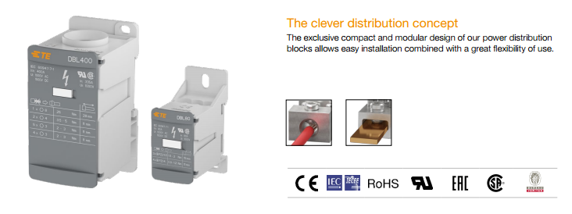

接线端子
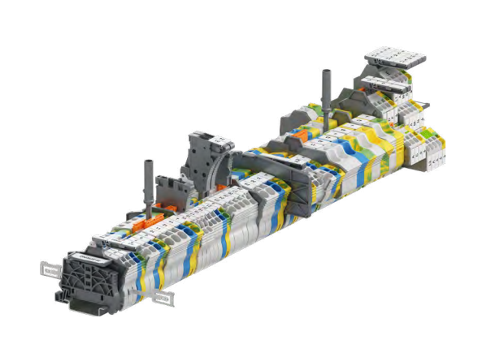

ESSAILEC 测试端子

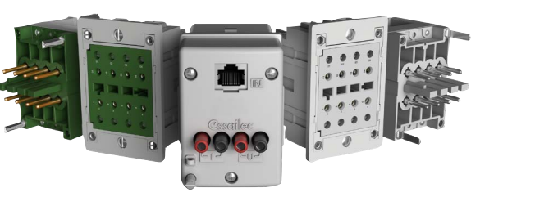

螺钉夹具接线端子 ZS10-SF
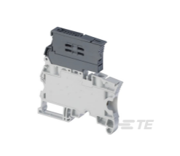

跳线排 JB10-2
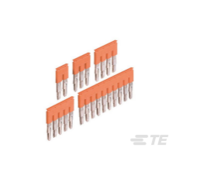
继电器 RT334024
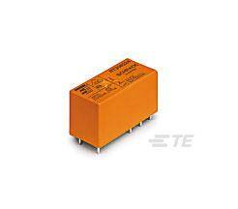

工业面板插拔式继电器

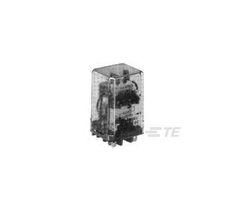

DP 接触器，3 个电极，20-40FLA
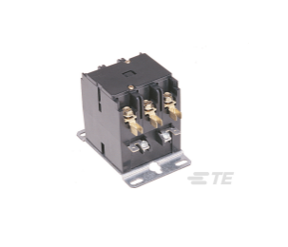

按钮开关
